**Министерство науки и высшего образования российской федерации**

**Федеральное государственное автономное образовательное учреждение высшего образования**

**“НАЦИОНАЛЬНЫЙ ИССЛЕДОВАТЕЛЬСКИЙ УНИВЕРСИТЕТ ИТМО”**

|  |  |
| --- | --- |
| **Факультет** | **Программной Инженерии и Компьютерной Техники** |
| **Направление подготовки (специальность)** | **Компьютерные технологии в дизайне** |
| **Дисциплина** | **Компьютерные сети** |

Лабораторная работа 2

ОТЧЕТ

|  |  |
| --- | --- |
| **Выполнил студент:** | **Хоанг Ван Куан (345124)** |
| **Группа:** | **P3366** |
| **Преподаватель:** | **Болдырева Елена Александровна (157150)** |

г. Санкт-Петербург

2025

Содержание

**ТЕКСТ ЗАДАНИЯ** 2

**ВЫПОЛНЕНИЕ РАБОТЫ** 3

**ОТЧЕТ О ХОДЕ ВЫПОЛНЕНИЯ** 3

# **ТЕКСТ ЗАДАНИЯ**

**Цель работы:** изучить принципы организации взаимодействия прикладных программ с помощью протоколов электронной почты SMTP и POP3 в режиме симуляции Cisco Packet Tracer.

**Программа работы:**

1. Построение топологии сети, настройка сетевых устройств;
2. Настройка почтового сервера;
3. Исследование прикладных почтовых протоколов в режиме симуляции;
4. Отправка письма по протоколу SMTP на сервер;
5. Получение письма по протоколу POP3 от сервера;
6. Выполнение индивидуального задания.

# **ВЫПОЛНЕНИЕ РАБОТЫ**

Номер ИСУ: 345124

Вариант 10

|  |  |  |  |
| --- | --- | --- | --- |
| **Конечные узлы** | **IP-адрес** | **Маска сети** | **IP-адрес DNS-серверса** |
| PC0 | 172.16.6.20 | 255.255.0.0 | 172.16.6.40 |
| PC1 | 172.16.6.10 | 255.255.0.0 | 172.16.6.40 |
| **Сервесрсы** | | | |
| Server0 | 172.16.6.40 | 255.255.0.0 | 172.16.6.40 |
| Server1 | 172.16.6.30 | 255.255.0.0 | 172.16.6.40 |

# **ОТЧЕТ О ХОДЕ ВЫПОЛНЕНИЯ**

1. Построение топологии сети, настройка сетевых устройств

Для исследования заданных прикладных протоколов построим тестовую топологию сети следующего вида (рис. 1):

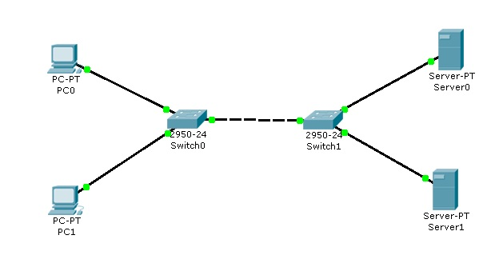

*Рисунок 1 - Тестовая топология сети*

Производим настройку сетевых устройств согласно заданным параметрам

Таблица 1.1

|  |  |  |  |
| --- | --- | --- | --- |
| Конечные узлы | IP-адрес | Маска сети | IP-адрес DNS-сервера |
| PC0 | 172.16.6.20 | 255.255.0.0 | 172.16.6.40 |
| PC1 | 172.16.6.10 | 255.255.0.0 | 172.16.6.40 |

Таблица 1.2

|  |  |  |  |
| --- | --- | --- | --- |
| Серверы | IP-адрес | Маска сети | IP-адрес DNS-сервера |
| Server0 | 172.16.6.40 | 255.255.0.0 | 172.16.6.40 |
| Server1 | 172.16.6.30 | 255.255.0.0 | 172.16.6.40 |

1. Настройка почтового сервера

В качестве серверов электронной почты выступают сервер 172.16.6.40 и сервер 172.16.6.30 Схема взаимодействия с прикладными почтовыми протоколами применительно к построенной сети представлена на рис:

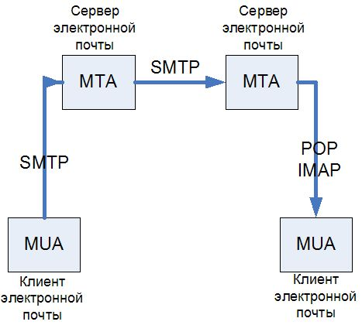

*Рисунок 2 - Схема взаимодействия с прикладными почтовыми протоколами в исследуемой сети*

Подключим службу DNS на сервере 172.16.6.40:

* Один клик по выбранному устройству.
* Выбираем вкладку Config, Services → DNS (рис. 3). Заносим данные о новой ресурсной записи: имя домена, IP-адрес, тип ресурсной записи.

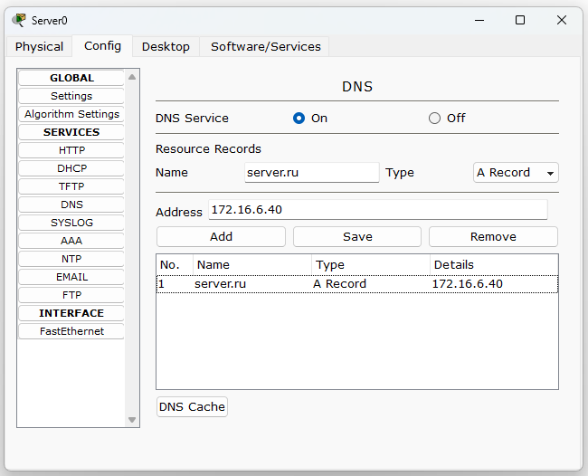

*Рисунок 3 - Настройка службы DNS на сервере*

* Нажимаем на кнопку “Add” будет добавлена запись в службу DNS.



*Рисунок 4 - Настройка службы DNS на сервере*

* Повторим предыдущие действия и добавим еще одну ресурсную запись о почтовом сервере 172.16.6.30 (рис. 5).

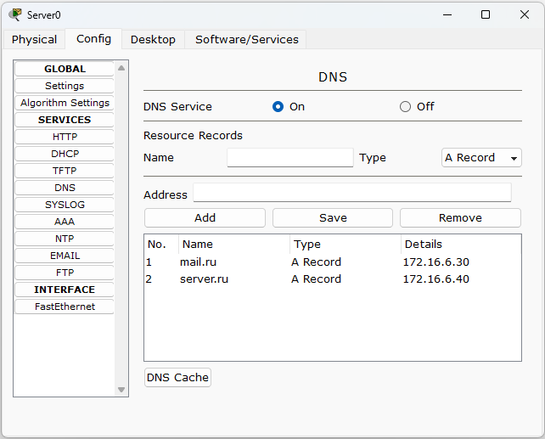

*Рисунок 5 - Настройка службы DNS на сервере*

Теперь настроим почтовый сервер 172.16.6.40 с поддержкой SMTP и POP3 сервера:

* Один клик по выбранному устройству.
* Выбираем вкладку “Config”, Services → EMAIL
* Подключаем протоколы SMTP и POP3 и вводим имя домена электронной почты. Нажимаем кнопку “Set”.

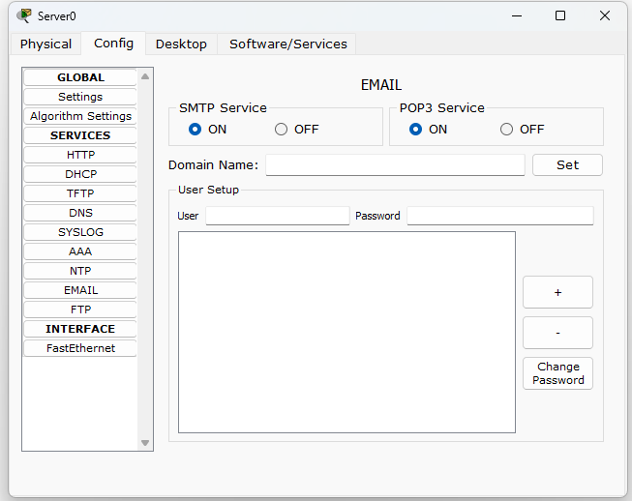

*Рисунок 6 - Конфигурация smtp-и pop3-сервера*

* Создадим учетную запись для одного пользователя, вводим логин и пароль. Занести запись в службу можно с помощью кнопки “+”.

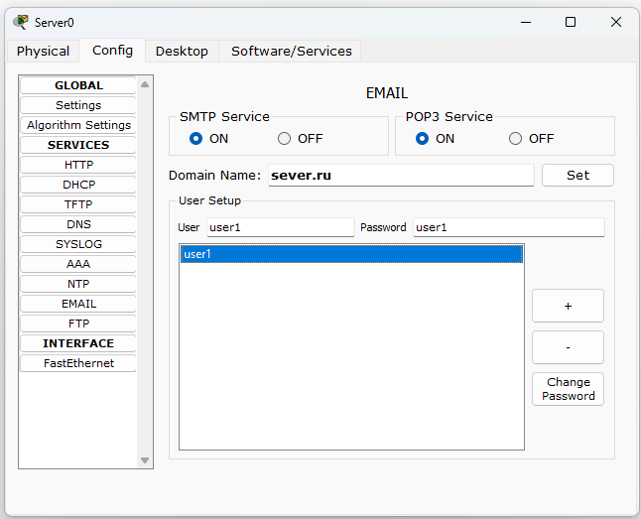

*Рисунок 7 - Создание учетной записи*

На сервере 172.16.6.30 так же необходимо настроить почтовый сервер с поддержкой SMTP и POP3. В качестве DNS для него выступает сервер 172.16.6.40.

* Один клик по выбранному устройству.
* Выбираем вкладку “Config”, Services → EMAIL
* Подключаем протоколы SMTP и POP3 и вводим имя домена электронной почты - mail.ru. Нажимаем кнопку “Set”.
* Создадим учетную запись для одного пользователя, вводим логин и пароль. Занести запись в службу можно с помощью кнопки “+”.

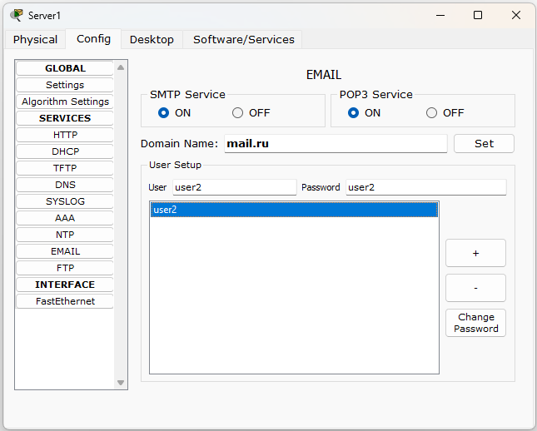

*Рисунок 8 - Конфигурация smtp-и pop3-сервера*

1. Настройка почтовой службы на конечных узлах

Для работы с почтовым SMTP или POP3 сервером на компьютере пользователя должен быть настроен клиент электронной почты, который и будет взаимодействовать с сервером.

Настроим на хосте 172.16.6.20 клиент электронной почты:

* Один клик на хосте с IP-адресом 172.16.6.20.
* Выбираем вкладку Desktop, программу “E-mail”. Появится окно конфигурации почтового сервиса. Вводим пользовательские данные в форму.

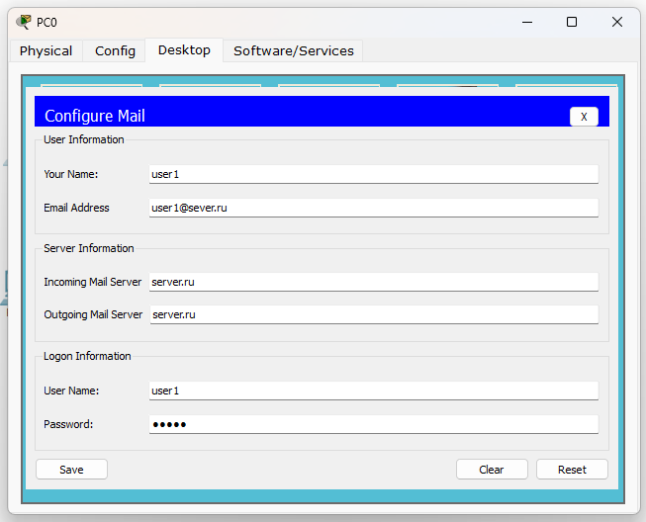

*Рисунок 9 - Настройка клиента электронной почты*

* Нажимаем кнопку “Save”, закрываем окно, конфигурация клиента электронной почты завершена. Теперь для пользователя user1 доступен почтовый сервис в домене server.ru: отправка и получение писем.
* Настроим почтовый сервис и на хосте 172.16.0.100, выполнив предыдущие действия. Вводим следующие пользовательские данные:

Теперь для пользователя user2 доступен почтовый сервис в домене mail.ru: отправка и получение писем. Настройка всех устройств и необходимых служб завершена.

1. Исследование прикладных почтовых протоколов в режиме симуляции

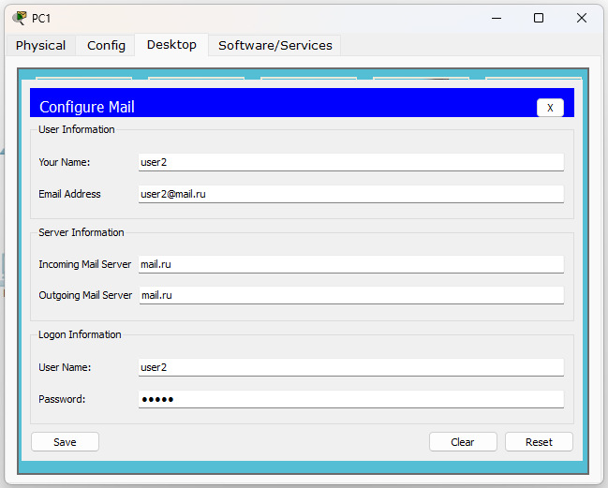

*Рисунок 10 - Настройка клиента электронной почты*

Переходим в режим симуляции Cisco Packet Tracer. Добавляем фильтры на 2 протокола: SMTP и POP3 (рис. 11). Это значит, что пакеты только фильтруемых протоколов будут отображаться в сети.

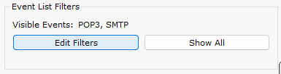

*Рисунок 11 - Окно событий режима симуляции*

Отправим письмо с хоста 172.16.6.20 от user1 на хост 172.16.6.10 user2:

* Один клик по выбранному узлу (172.16.6.20).
* Выбираем на вкладке “Desktop” программу “E-mail”.
* Чтобы написать и отправить письмо, нажимаем на кнопку “Compose”. Появится форма, которую следует заполнить. В поле “To” задается адрес электронной почты, кому вы отправляете письмо. Поле “Subject” содержит заголовок письма.

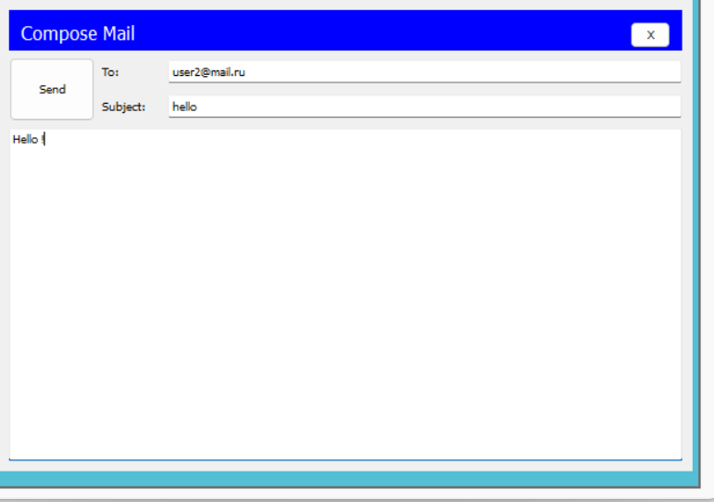

*Рисунок 12 - Форма для отправления письма*

* Нажимаем на кнопку “Send”, начнется отправление письма.

Видим, что на хосте 172.16.6.20 сформировался пакет SMTP. Воспользовавшись кнопкой “Capture/Forward”, проследим за маршрутом пакета от устройства к устройству.

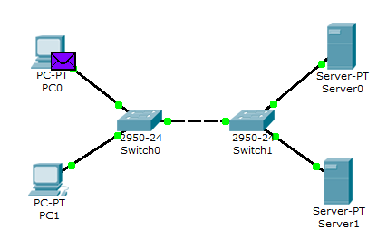

*Рисунок 13 - Вид рабочей области*

Посмотрим содержимое пакета, сформированного на узле.

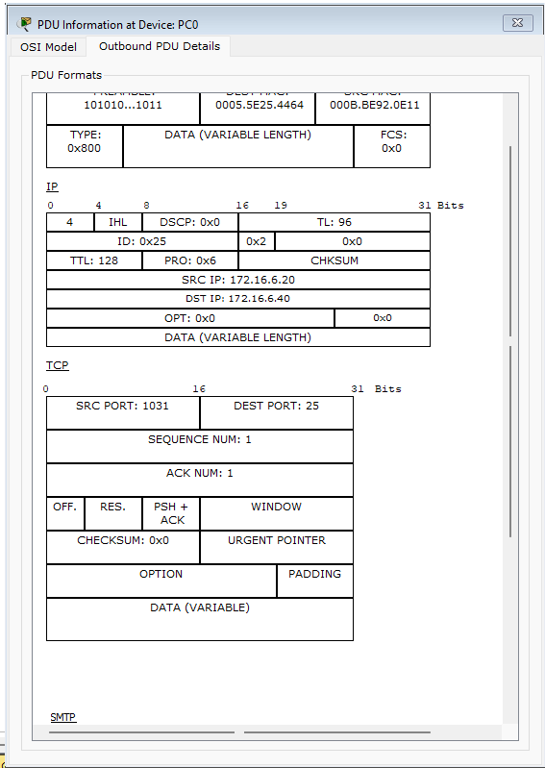

*Рисунок 14 - Формат пакета SMTP*

Пакет адресован почтовому серверу по IP-адресу 172.16.6.40. В заголовке TCP содержится порт назначения – 25. Можно сделать вывод, что пакет сформирован верно. Пакет на пути своего следования к серверу проходит через два коммутатора. Убедитесь, что это так.

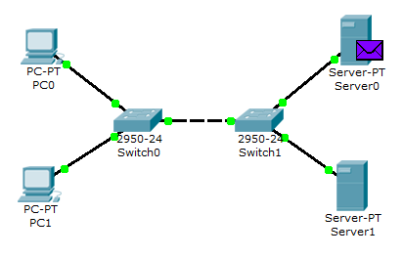

*Рисунок 15 - Вид рабочей области*

На сервере 172.16.6.40 формируется SMTP-ответ клиенту c IP-адресом 172.16.6.20 и отправляется на указанный адрес.

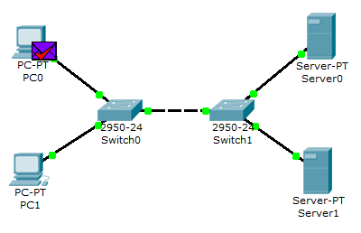

*Рисунок 15 - Вид рабочей области*

Когда пакет приходит на сервер, тот, обрабатывая его, определяет, что письмо адресовано домену mail.ru. Сервер 172.16.6.40 обращается к службе DNS за IP-адресом заданного сервера. По указанному адресу письмо перенаправляется на соответствующий почтовый сервер.

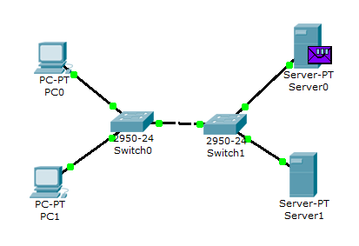

*Рисунок 16 - Вид рабочей области*

SMTP-пакет, сформированный сервером 172.16.6.40, содержит следующую информацию: IP-адрес назначения – 172.16.6.30, порт назначения – 25.

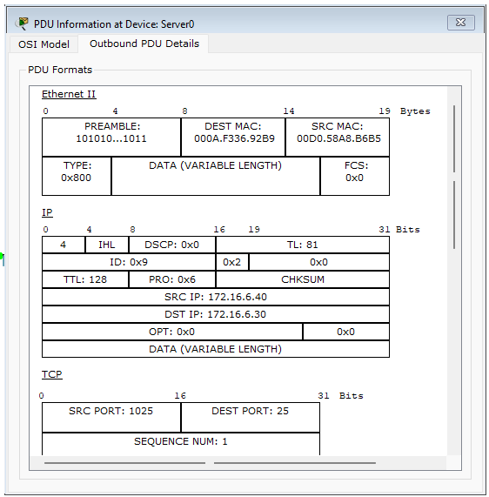

*Рисунок 16 - Формат пакета РОР3*

Пакет адресован почтовому серверу по IP-адресу 172.16.6.30.

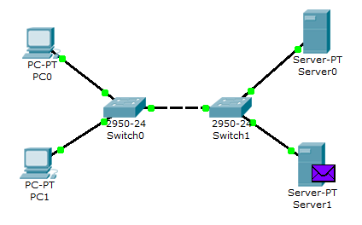

*Рисунок 17 - Вид рабочей области*

На сервере 172.16.6.30 формируется SMTP-ответ серверу 172.16.6.40 и отправляется на указанный адрес

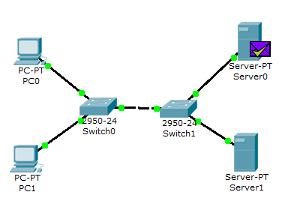

*Рисунок 18 - Вид рабочей области*

Из содержимого пакета, пришедшего обратно на сервер 172.16.6.40: IP-адрес источника – 172.16.4.30, порт источника – 25.

С помощью протокола SMTP мы отправили письмо на сервер mail.ru, теперь оно хранится там. Наш адресат (узел 172.16.6.10) еще не получил отправленное письмо, так как на сервер он еще не обратился по протоколу POP3. Для получения письма необходимо проделать следующие действия:

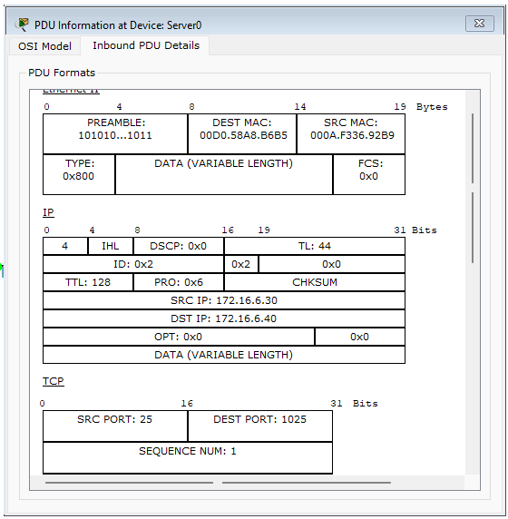

*Рисунок 19 - Формат пакета SMTP*

* Один клик по узлу 172.16.6.10.
* Выбираем на вкладке “Desktop” программу “E-mail”.
* Нажимаем на кнопку “Receive”, чтобы прочитать письмо.
* На хосте формируется пакет протокола POP3. Воспользовавшись кнопкой “Capture/Forward”, проследим за маршрутом пакета от устройства к устройству.

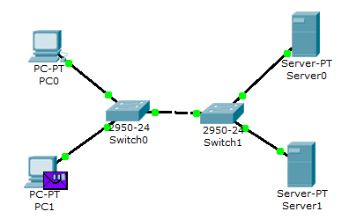

*Рисунок 20 - Вид рабочей области*

Посмотрим содержимое пакета, сформированного на узле.

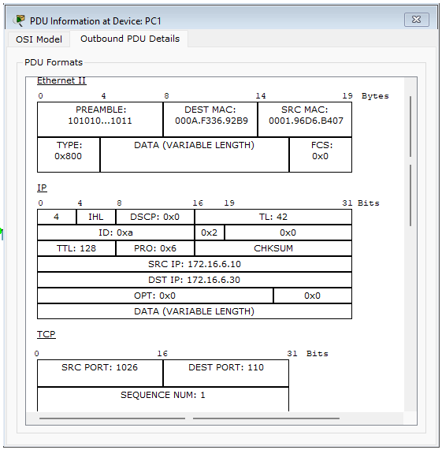

*Рисунок 21 - Формат пакета РОР3*

Пакет адресован почтовому серверу по IP-адресу 172.16.6.30. В заголовке TCP содержится порт назначения – 110. Можно сделать вывод, что пакет сформирован верно. Пакет на пути своего следования к серверу проходит через два коммутатора. Убедитесь, что это так. Когда пакет приходит на сервер, тот обрабатывает его и формирует пакет-ответ.

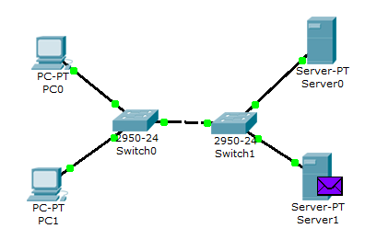

*Рисунок 22 -* Вид рабочей области

Пакет по тому же маршруту возвращается на узел 172.16.6.10 с ответом (письмом) от сервера. Посмотрим содержимое ответа.

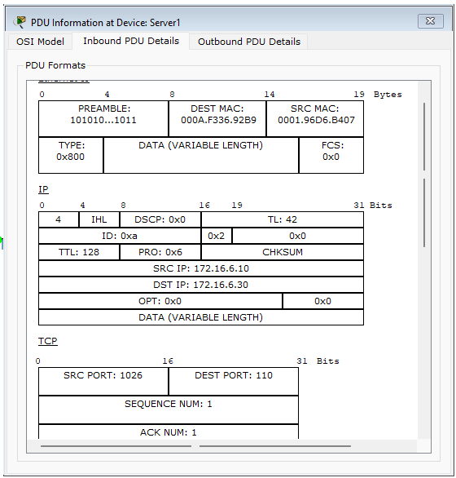

*Рисунок 22 - Формат пакета РОР3*

Порт-источник – 110. Ответ пришел от сервера 172.16.6.30 с некоторыми POP3-данными. С помощью протокола POP3 узел 172.16.6.10 получил письмо с сервера, отправленное туда узлом 172.16.6.20.

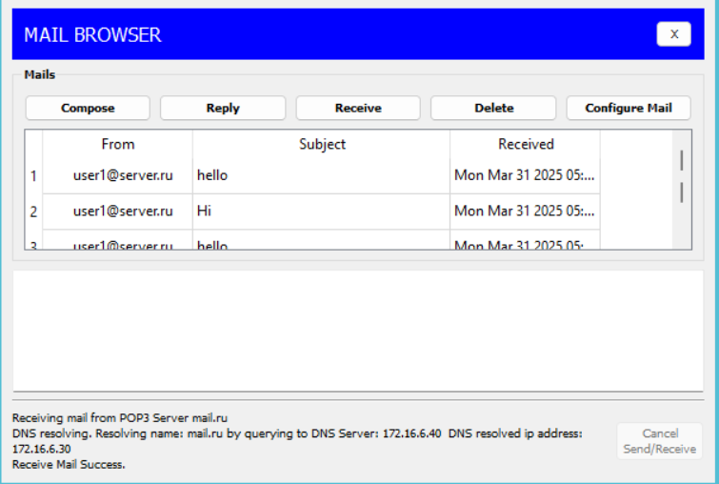

*Рисунок 23 - Форма чтения входящих писем*